然后运行 monitor 或者.\monitor  
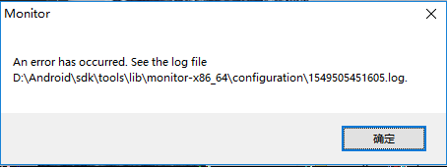

网上google 之后是当前PC安装的java版本太高造成的，我查看我当前的java版本是java10,然个新的端口，将红框中的8700改为8701。其实是由于Android studio也占用了这个端口。